# Webpack相关热模块更新（HMR）1

Webpack-dev-server虽然能在本地起一个服务器，还能帮助我们自动打开浏览器刷新页面，但是却还是得刷新，及时这个过程是自动的，但是如果我们编写的是一些动态代码，比如需要触发事件添加样式。那么每一次刷新就会使之前触发事件后的样式消失，需要重新触发样式。

现在我们有更方便的方式，浏览器连刷新都不刷新，直接在现有页面的基础上修改页面渲染。

比较简单，引用并使用一个webpack自带的插件，并且为devServer增加属性hot属性，配置成true即可。

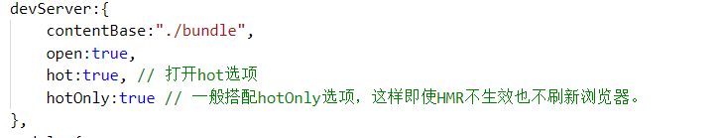

配置hot与hotOnly之后引入webpack。就是为了使用webpack自带的Webpack.HotModuleReplacementPlugin()插件。

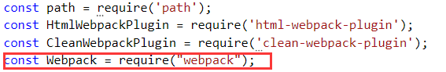

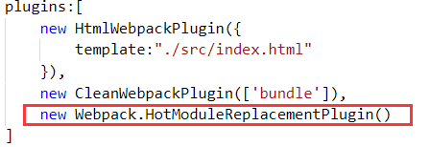

之后重启webpack-dev-server（需要重启服务器才能应用新的webpack配置项）

再次运行npm run start，自动打开浏览器就是HMR模式了。

下面是例子：

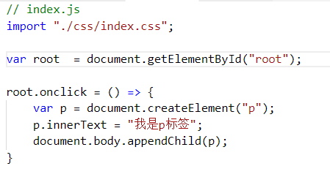

Css：

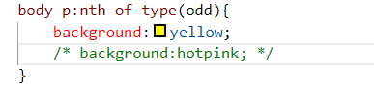



改变css，修改背景颜色。

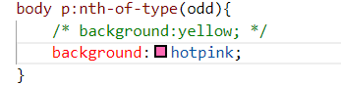

然后直接修改代码，注意不刷新浏览器也！不需要对浏览器做出任何操作。



可以发现背景颜色自动的改变了，而且浏览器没有执行任何刷新操作！